Istraživački rad: Utjecaj temperature na klijanje graha

 Istražujem, otkrivam, zaključujem…

IME I PREZIME: _____________________________________________

DATUM: ___________________

1. Promatraj u prirodi.
Uzmi jabuku i presijeci je napola. Opiši što vidiš. Što predstavljaju smeđe koštice u sredini jabuke?

2. Prisjeti se što već znaš o uočenoj pojavi.
Mlada biljka klije iz sjemenke. Čimbenici na staništu koji utječu na klijanje jesu sljedeći: temperatura, količina vode koju sjemenke dobivaju, ali i pH-vrijednost.
pH-vrijednost jest vrijednost kiselosti ili bazičnosti vodenih otopina. Za klijanje sjemenki nekih biljaka povoljni su neutralni uvjeti na staništu (pH = 7), za neke kiseli uvjeti (pH = 1 – 6), a za neke bazični uvjeti (pH = 8 – 14). Nakon klijanja biljke nastavljaju svoj rast i razvoj.

3. Istraživačko pitanje.
Kako temperatura utječe na klijanje sjemenke graha?
4. Pretpostavka.
Samostalno pretpostavi koji raspon temperature treba biti zadovoljen da bi sjemenka graha proklijala.
temperatura zraka: od _______ °C do _______ °C

5. Planiraj i provedi istraživanje.
Da bi dokazao događaju li se ikakve promjene na sjemenkama graha, trebaš čekati trinaest dana.
1. Pripremi potreban pribor i materijal.
- čaša (200 mL)
- termometar
- 5 sjemenki graha
- vodovodna voda
- kuhinjski ubrus
2. Provedi istraživanje.
Ulij 20 mL vode u čašu za mjerenje. Stavi komad smotanoga ubrusa na dno čaše. Stavi 5 sjemenki graha u čašu unutar ubrusa. Izmjeri termometrom temperaturu zraka u prostoriji u kojoj izvodiš istraživački rad. Zapiši sve očitane vrijednosti u priloženu tablicu (1. dan).
Svaka ćeš tri dana u čašu doliti vodu kako bi u njoj uvijek bilo oko 20 mL.
Svaka dva dana tijekom trinaest dana očitaj količinu vode u čaši te temperaturu zraka. Zapisuj podatke u tablicu.
Ako sjemenka proklija, taj dan u tablici oboji nekom bojom po izboru.
klijanje sjemenke graha
 | 1. dan | 3. dan | 5. dan | 7. dan | 9. dan | 11. dan | 13. dan
temperatura zraka (u °C)

6. Analiziraj rezultate.
Odgovori na pitanja.
a) Jesu li sjemenke graha proklijale? Ako su proklijale, koliko je sjemenki proklijalo i jesu li sve sjemenke proklijale isti dan?
____________________________________________________________________
c) Ako neke ili sve sjemenke nisu proklijale, znači li to da im temperatura zraka i/ili količina dostupne vode nisu bili odgovarajući? Objasni svoj odgovor.
________________________________________________________________________________________________________________________________________
7. Donesi zaključak.
1. Je li tvoja pretpostavka prije izvedbe istraživačkoga rada bila točna? DA NE
2. Koja bi tvoja pretpostavka bila da ponovno provodiš istraživanje?
____________________________________________________________________
3. Promotri sliku i odgovori na pitanje.
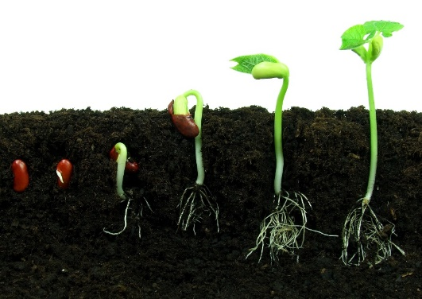
Je li sjemenki graha za klijanje potrebna svjetlost? Objasni svoj odgovor.
________________________________________________________________________________________________________________________________________

